中华医学期刊全文数据库使用说明

中华医学会系列杂志不仅是国内广大医药卫生科技人员不可缺少的重要信息源，也是中国医学界面向世界的一个典范窗口。140余种期刊发行至世界60多个国家和地区，并与国外近千种医学期刊建立了长期交换关系。中华医学杂志社还与全球最大的医学专业出版集团荷兰威科集团(Wolters Kluwer)合作，将中华医学会系列杂志英文资源推向国际，将中国优秀的医学专业研究成果向世界传播。同时，中华医学杂志社也积极促进国内外的双向学术交流。创刊于1887年的《中华医学杂志英文版》多年来一直被国际著名检索机构科学引文索引（SCI）收录，并以开放获取形式（OA）实现全文上网，在国际医学学术交流中发挥着越来越重要的作用。
为积极响应国家大力开展知识产权保护工作的号召，打击盗版传播及使用行为，维护生产者、合法传播者及使用者的权益，《中华医学杂志》社有限责任公司自2021年起变更中华医学期刊全文数据库产品服务方式。
中华医学会期刊网址：www.yiigle.com

为方便各医疗机构中的用户在移动端或漫游状态下使用中华医学期刊全文数据库，请您仔细阅读以下内容：
- 为什么机构中的个人用户需要在中华医学期刊全文数据库（www.yiigle.com）进行注册？
- 机构中的个人用户进行账户注册是访问中华医学期刊全文数据库的必要步骤；
- 注册后的账户可以在中华医学会杂志社提供的所有服务中通用，服务包括投审稿平台、文献检索与下载、中华医学期刊APP。
- 如何注册？
通过中华医学期刊全文数据库（www.yiigle.com）或中华医学期刊APP注册账户。注册成功的用户登录后，可在中华医学期刊全文数据库进行文献查询，并可点击平台其他链接直通投稿/审稿服务等。
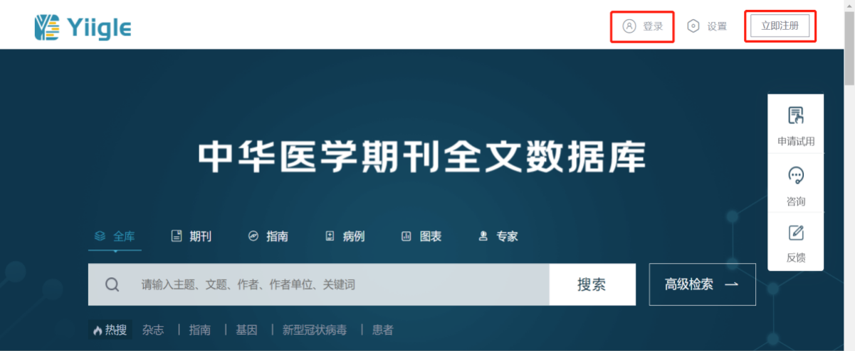
打开网页www.yiigle.com，点击右上角立即注册或直接登录
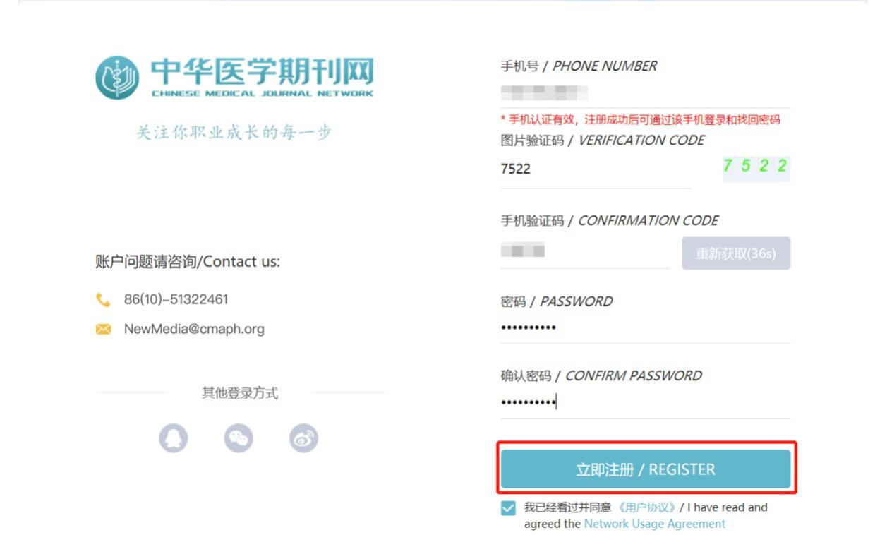
根据提示填写手机号、验证码、密码进行账户注册
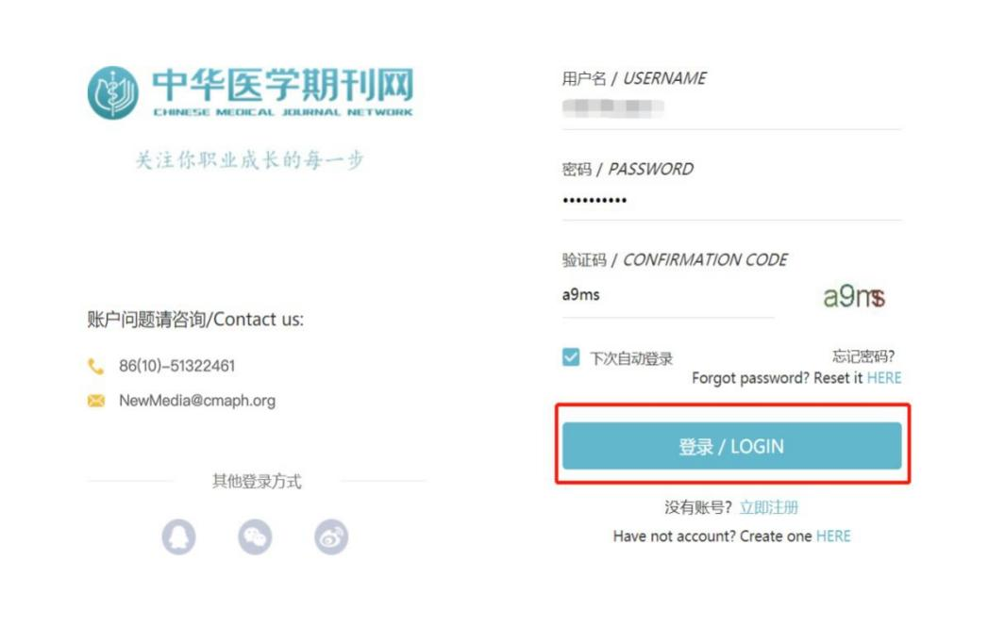
注册成功后，使用手机号和密码进行登录

当注册成功的用户登录中华医学期刊APP时，除可以进行文献查询、投稿/审稿外，还可以参与继续教育项目，观看视频等。
- 是否需要实名制注册？
目前需要进行实名认证的服务包括投稿、参与继续教育项目。浏览文献和查阅指南等服务暂无需进行实名认证。
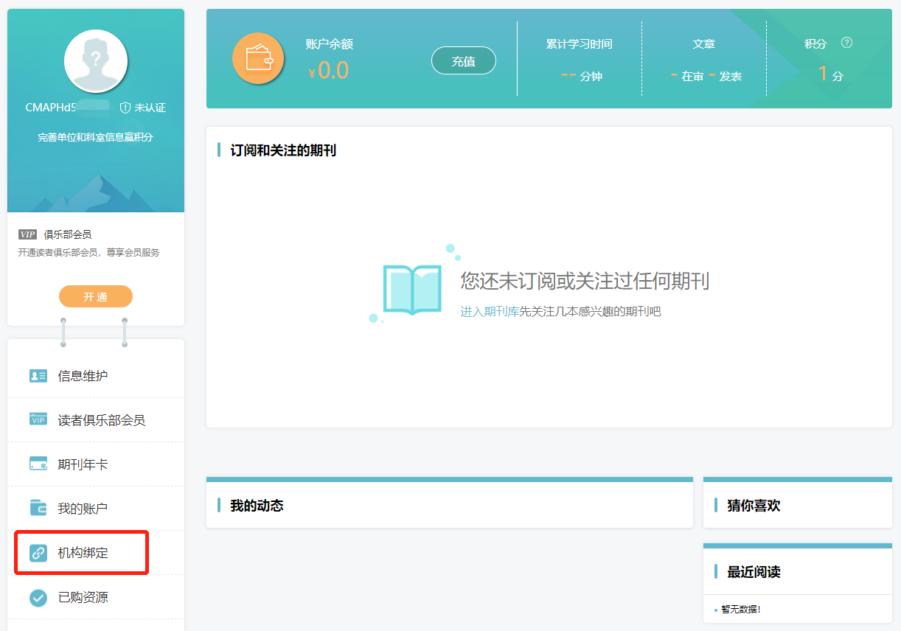
进入个人中心，点击左侧菜单栏中“机构绑定”
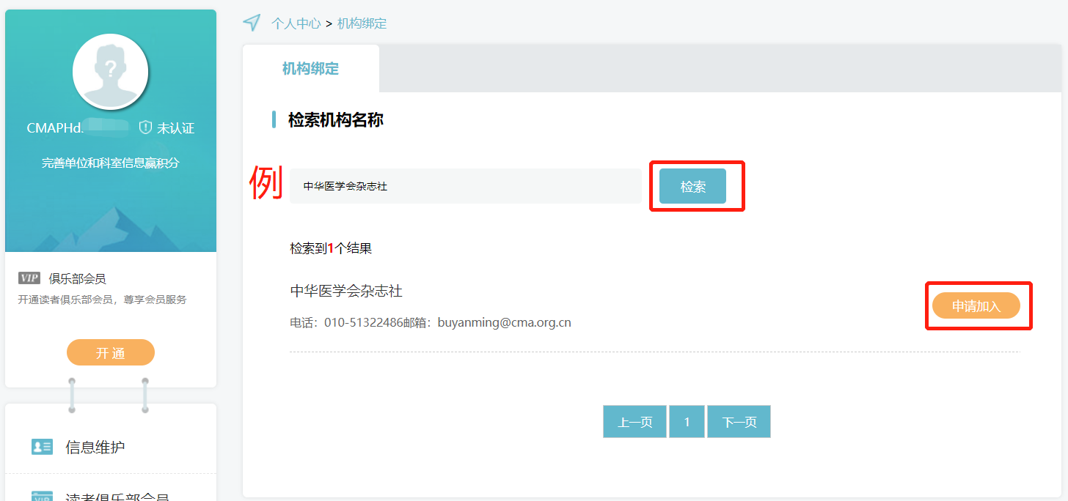
在机构绑定界面，输入所属机构名称，点击“检索”并“申请加入”
如您所在机构未购买中华医学期刊全文数据库服务，您可自行进行个人账户充值，进行文献资源查阅，无需绑定机构即可实现漫游服务。
- 如您有注册、登录等技术问题，可拨打010-51322461或发送邮件至NewMedia@cmaph.org。
《中华医学杂志》社有限责任公司
2022年3月

